PANDUAN REGISTRASI

SISTEM INFORMASI MONITORING JASA PENGELOLAAN SAMPAH

1. **REGISTRASI JASA PENGANGKUTAN SAMPAH**
2. **Mendapatkan Akun**

Untuk dapat mengakses Sistem Monitoring Jasa Pengelolaan Sampah, setiap penyedia jasa pengangkutan sampah, wajib melakukan pendaftaran akun dengan cara :

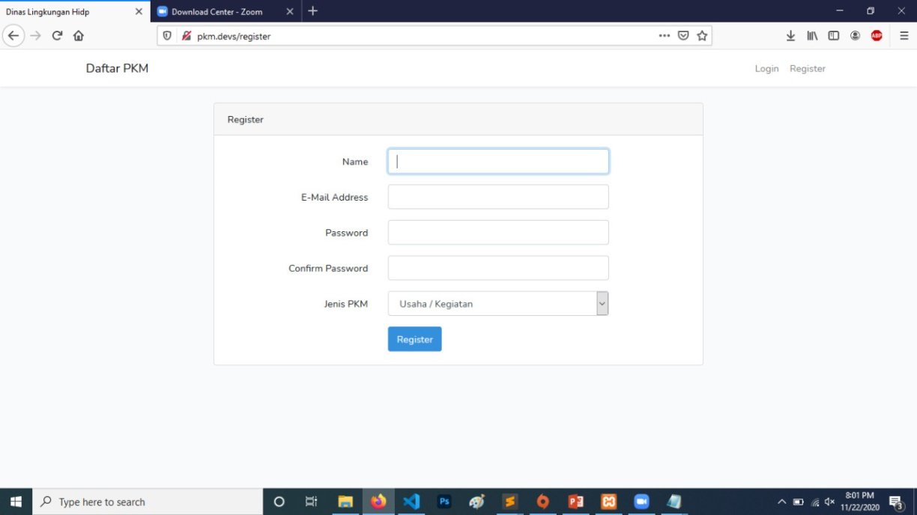

Memasukkan Nama Penyedia Jasa Pengangkutan Sampah

Memasukkan alamat email

Membuat Password

Memilih jenis jasa PKM (untuk Jasa Pengangkutan memilih Jenis Jasa Pengangkutan Sampah

Klik Register

1. **Melengkapi Formulir Registrasi (Data Profile)**

Setelah melakukan pendaftaran akun, penyedia jasa diharapkan dapat langsung log in menggunakan alamat email dan password yang sudah dipilih dan wajib mengisi kelengkapan Formulir Registrasi (Profile Penyedia Jasa Pengangkutan Sampah) yaitu mengisi data untuk :

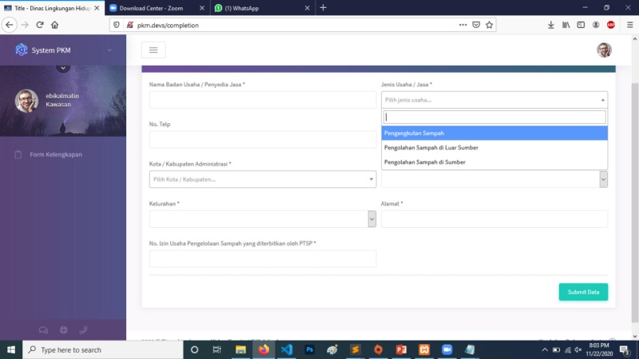

|  |  |
| --- | --- |
| Nama Badan Usaha |  |
| Alamat |  |
| Kelurahan |  |
| Kecamatan |  |
| Kota Administrasi | *pilihan :* Jakarta Pusat, Jakarta Utara, Jakarta Barat, Jakarta Selatan, Jakarta Barat, Kepulauan Seribu |
| Latitude *(koordinat)* |  |
| Longitude *(koordinat)* |  |
| Nomor Izin Usaha Pelayanan Angkutan Sampah |  |
| Tanggal Penerbitan Izin |  |
| Masa Berakhir Izin |  |
| Jumlah Kendaraan |  |
| Upload Dokumen Izin | *Upload File* |
| Nomor Induk Berusaha (NIB) |  |
| Upload Dokumen NIB | *Upload File* |
| Nomor Telepon |  |
| Nomor Fax |  |
| Email Perusahaan |  |
| Nama Penanggung Jawab |  |
| Nama PIC (*contact person*) |  |
| Nomor HP PIC *(contact person*) |  |
| Lokasi Tujuan Pengangkutan Sampah | *pilihan :* |
|  | TPST Bantargebang |
|  | Lainnya : *(input Alamat, Kecamatan, Kota)* |
| Klik Submit Data | |

1. **Penginputan Data**

Setelah menginput data profile perusahaan, penyedia jasa pengangkutan sampah menginput kembali untuk 2 (dua) bagian kelengkapan data yaitu:

1. **Data Kendaraan**

Menginput detail data kendaraan **sesuai** jumlah kendaraan yang tercantum dalam izin

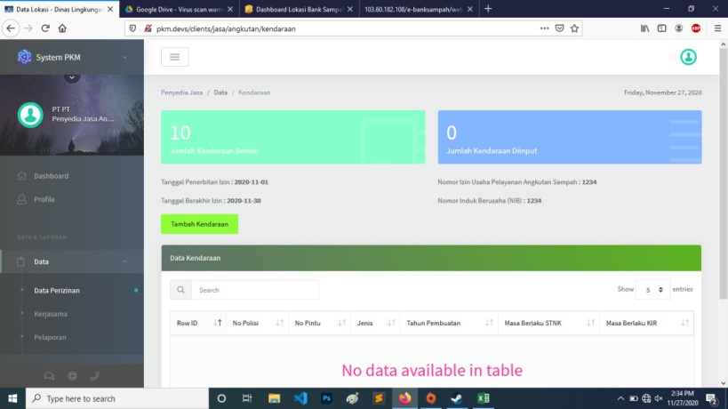

|  |  |
| --- | --- |
| Jenis Kendaraan | *(pilihan):* |
| dump truck |
| arm roll truck |
| compactor truck |
| Nomor Polisi (Plat Nomor) | format B 1234 XYZ |
| Nomor Pintu | format ABC 123 |
| Tahun Pembuatan | Pilihan Tahun |
| Masa Berlaku STNK | Pilihan tanggal, bulan, tahun |
| Dokumen STNK | Upload STNK |
| Masa Berlaku KIR | Pilihan tanggal, bulan, tahun |
| Dokumen KIR | Upload KIR |
| Foto Kendaraan | Tampak Depan |
| Tampak Samping Kanan |
| Tampak Samping Kiri |
| Tampak Belakang |

1. **Data Kerjasama**

Data ini diinput **sesuai** dengan jumlah kerjasama dengan gedung/kawasan/lokasi pengangkutan sampah

|  |
| --- |
| Nama Gedung/Kawasan/Lokasi Pengangkutan Sampah |
| Alamat Lokasi Pengangkutan Sampah |
| Kelurahan |
| Kecamatan |
| Kota Administrasi |
| Tanggal Awal Kontrak/Kerjasama |
| Tanggal Berakhir Kontrak/Kerjasama |

1. **REGISTRASI JASA PENGOLAHAN SAMPAH**
2. **Mendapatkan Akun**

Untuk dapat mengakses Sistem Monitoring Jasa Pengelolaan Sampah, setiap penyedia jasa pengangkutan sampah, wajib melakukan pendaftaran akun dengan cara :



Memasukkan Nama Penyedia Jasa Pengolahan Sampah

Memasukkan alamat email

Membuat Password

Memilih jenis jasa PKM (untuk Jasa Pengangkutan memilih Jenis Jasa Pengolahan Sampah

Klik Register

1. **Melengkapi Formulir Registrasi (Data Profile)**

Setelah melakukan pendaftaran akun, penyedia jasa diharapkan dapat langsung log in menggunakan alamat email dan password yang sudah dipilih dan wajib mengisi kelengkapan Formulir Registrasi (Profile Penyedia Jasa Pengolahan Sampah) yaitu mengisi data untuk :

|  |  |
| --- | --- |
| Nama Badan Usaha |  |
| Alamat |  |
| Kelurahan |  |
| Kecamatan |  |
| Kota Administrasi | *pilihan :* Jakarta Pusat, Jakarta Utara, Jakarta Barat, Jakarta Selatan, Jakarta Barat, Kepulauan Seribu |
| Latitude *(koordinat)* |  |
| Longitude *(koordinat)* |  |
| Nomor Izin Usaha Pengolahan Sampah |  |
| Tanggal Penerbitan Izin |  |
| Masa Berakhir Izin |  |
| Upload Dokumen Izin | *Upload File* |
| Nomor Induk Berusaha (NIB) |  |
| Upload Dokumen NIB | *Upload File* |
| Nomor Telepon |  |
| Nomor Fax |  |
| Email Perusahaan |  |
| Nama Penanggung Jawab |  |
| Nama PIC (*contact person*) |  |
| Nomor HP PIC *(contact person*) |  |

1. **Penginputan Data**

Setelah menginput data profile perusahaan, penyedia jasa pengangkutan sampah menginput kembali untuk 2 (dua) bagian kelengkapan data yaitu:

1. **Data Perizinan**

Bagian ini diinput berdasarkan izin yang telah dikeluarkan oleh Dinas Penanaman Modal dan Pelayanan Terpadu Satu Pintu (DPMPTSP) Provinsi DKI Jakarta. Berikut data yang perlu diinput yaitu:

|  |  |
| --- | --- |
| Nomor Izin Usaha Pengolahan Sampah |  |
| Tanggal Penerbitan Izin |  |
| Masa Berakhir Izin |  |
| Upload Dokumen Izin | *Upload File* |
| Teknologi Pengolahan yang Digunakan | *(pilihan):* |
| Komposting --> kapasitas per hari = ...... kg/hari atau m3/hari |
| Press --> kapasitas per hari = ...... kg/hari atau m3/hari |
| Insenerator/Pembakaran --> kapasitas per hari = ...... kg/hari atau m3/hari |
| Lainnya (*input.....*) --> kapasitas per hari = ...... kg/hari atau m3/hari |
| Foto Teknologi Pengolahan yang Digunakan | upload foto |
| Klik Submit Data | |

1. **Data Kerjasama**

Data ini diinput **sesuai** dengan jumlah kerjasama dengan gedung/kawasan/lokasi Pengolahan Sampah

|  |  |
| --- | --- |
| Nama Perusahaan |  |
| Alamat |  |
| Kelurahan |  |
| Kecamatan |  |
| Kota Administrasi |  |
| Latitude *(koordinat)* |  |
| Longitude *(koordinat)* |  |
| Tanggal Awal Kontrak/Kerjasama |  |
| Tanggal Berakhir Kontrak/Kerjasama |  |
| Dokumen Kontrak | Upload Dokumen Kontrak |
| Foto Lokasi Pengolahan | upload foto |
| Teknologi Pengolahan yang Digunakan | *(pilihan):* |
| Komposting --> kapasitas per hari = ...... kg/hari atau m3/hari |
| Press --> kapasitas per hari = ...... kg/hari atau m3/hari |
| Insenerator/Pembakaran --> kapasitas per hari = ...... kg/hari atau m3/hari |
| Lainnya (*input.....*) --> kapasitas per hari = ...... kg/hari atau m3/hari |
| Foto Teknologi Pengolahan yang Digunakan | upload foto |